**Práctica 11**

Utilizando una máquina de Windows 10 ya creada:

1. **Crea un nuevo disco en la máquina virtual**
2. Tamaño del disco 10GB.
3. **Mediante Diskpart realiza las siguientes acciones:**
4. Una partición primaria de 4GB. A esta partición le asignarás la letra W y la formateas como NTFS.

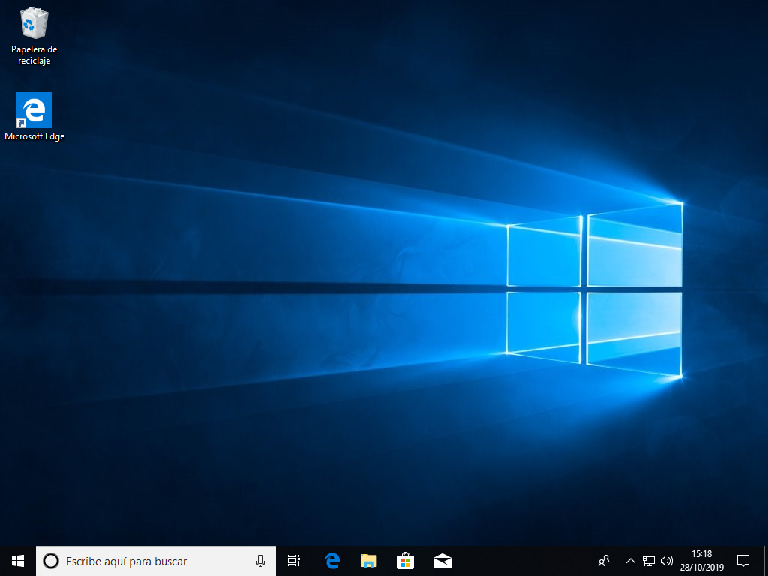

En la pantalla de inicio, presionamos Windows + R, nos saldrá una ventana llamada Ejecutar y escribiremos cmd. Nos saldrá la ventana de línea de comandos e ingresaremos “diskpart” y Enter. Con esto, entraremos al diskpart.

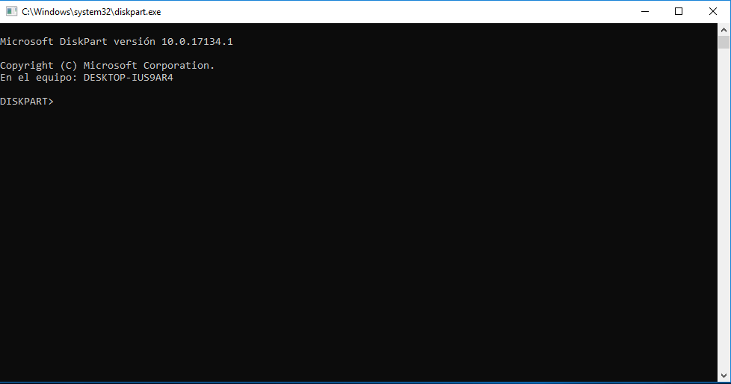

Primero, veremos la lista de discos que tenemos creados, dentro de esta debe estar el Disco de 10 GB con el que trabajaremos en adelante.

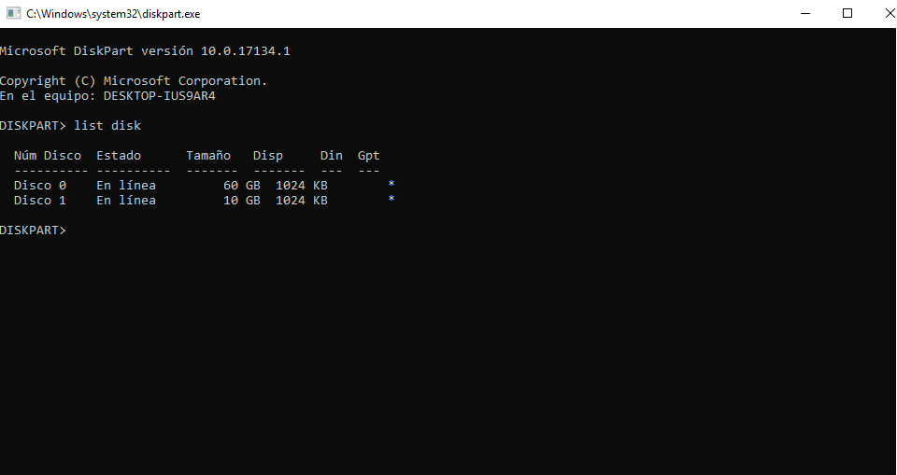

Escribimos en la consola “select disk” más el número en el que tengamos el disco de 10GB, en este caso es el 1:

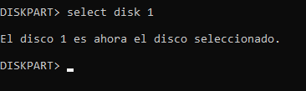

Para crear la partición escribimos “create partition primary size=4096” porque ésta será de 4GB y primaria. Y con “list partition” verificamos que ésta se haya creado:

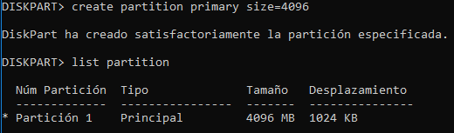

Seleccionamos esta partición ingresando “select partition 1” para empezar con el proceso de formateo y asignación de letra. Para el formato, ingresaremos “format fs=NTFS label=”Primaria” quick”. Luego de esto con “active” activaremos nuestra partición y por último con “assign letter=W” le asignaremos dicha letra y podemos observar ya nuestra partición en el explorador de archivos.

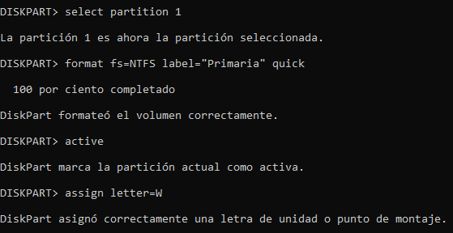

Y este es el resultado:

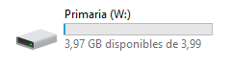

1. En el espacio que quede libre del mismo disco debes crear una partición extendida y dentro de ésta dos particiones lógicas, una de 4GB y tora de 2GB. A estas particiones les asignarás las letras X y Y respectivamente y las debes formatear también como NTFS.

Habiendo ya creado nuestra partición primaria de 4GB, ahora toca realizar dos lógicas, pero primero deberemos crear una partición extendida de los 6GB aproximados que quedan en nuestro disco de 10GB, esto lo haremos con “create partition extended”. No hay que mencionarle espacio debido a que almacenará todo lo que resta de espacio. Y de nuevo con “list partition” verificamos las particiones que hay.

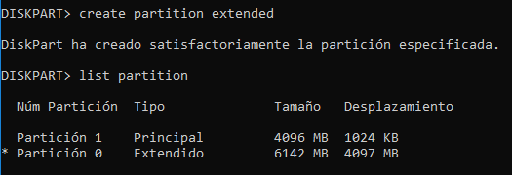

A continuación, seleccionamos la partición 0 con “select partition 0”. En seguida creamos la partición lógica de 4GB con “create partition logic size=4096” y creamos las 2GB que quedan con “create partition logic”. Damos “list partition” para verificar que se hayan creado correctamente.

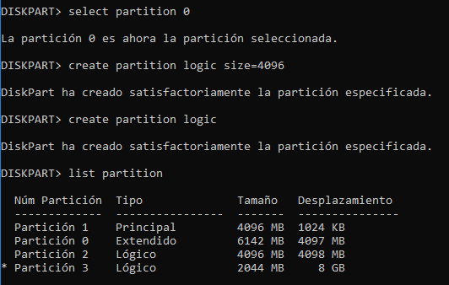

Después de esto, nos toca formatear ambas y asignarles sus respectivas letras. Seleccionamos primero la de 4GB con “select partition 2”, escribimos “format fs=NTFS label=”LogicaP” quick” para el formateo de ésta. Con “assign letter=X” le asignamos dicha letra.

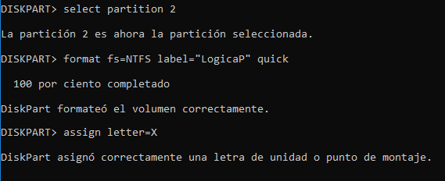

Realizamos el mismo proceso con la partición de 2GB, “select partition 3”, la misma sentencia de “format” con “label=”LogicaS” y “assign letter=Y”

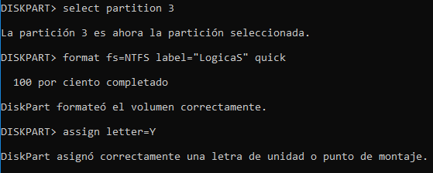

Y este sería el resultado:

